ĐẠI HỌC ĐÀ NẴNG

TRƯỜNG ĐẠI HỌC KINH TẾ

🙡🕮🙣



**MÔN QUẢN TRỊ CƠ SỞ DỮ LIỆU**

**ĐỀ TÀI: ỨNG DỤNG QUẢN LÝ QUÁN CÀ PHÊ**

Giáo viên hướng dẫn: **Cao Thị Nhâm**

Nhóm : 6

1. **Nguyễn Văn Minh**
2. **Nguyễn Thị Thanh Tuyền**
3. **Nguyễn Thị Thanh Duyên**
4. **Huỳnh Thị Thu Phượng**

# MỤC LỤC

MỤC LỤC 2

NỘI DUNG 3

1. SƯU TẦM HÓA ĐƠN: 3

2. THIẾT KẾ CƠ SỞ DỮ LIỆU: 4

1.1. Cơ sở dữ liệu mức khái niệm: 4

2.1. Cơ sở dữ liệu mức logic: 5

3.1. Cơ sở dữ liệu mức vật lý: 6

3. XÂY DỰNG CƠ SỞ DỮ LIỆU Ở BƯỚC R2: 7

1.1. Bảng TAIKHOAN: 7

2.1. Bảng NHANVIEN: 7

3.1. Bảng BAN: 8

4.1. Bảng NUOCUONG: 9

5.1. Bảng HOADON: 10

6.1. Bảng HOADONCT: 11

4. XÁC ĐỊNH VÀ TẠO INDEX CHO CÁC THUỘC TÍNH: 12

5. XÂY DỰNG CƠ CHẾ BẢO MẬT CHO CƠ SỞ DỮ LIỆU: 12

6. XÂY DỰNG CƠ CHẾ BACKUP CHO DỮ LIỆU: 14

7. PHÁT TRIỂN ỨNG DỤNG (C#): 16

8. ĐỀ PHÒNG PHƯƠNG ÁN HỆ THỐNG BỊ TẤN CÔNG BẰNG SQL INJECTION: 23

# NỘI DUNG

## SƯU TẦM HÓA ĐƠN:

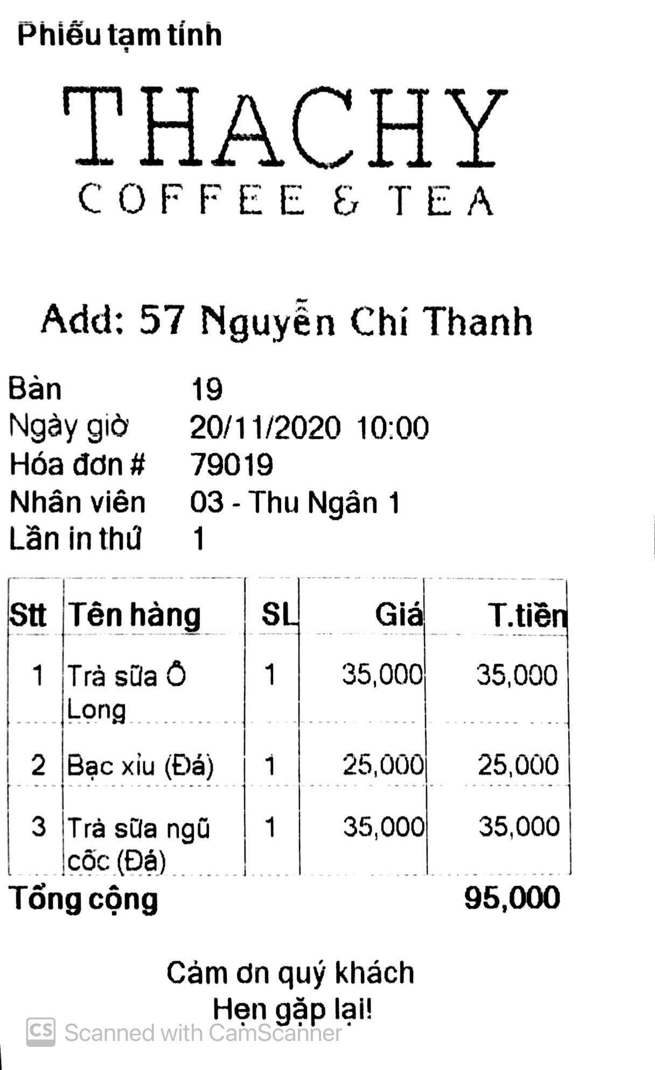

## THIẾT KẾ CƠ SỞ DỮ LIỆU:

### Cơ sở dữ liệu mức khái niệm:

| **Từ trong HSDL** | **Từ rõ nghĩa** | **Viết tắt** |
| --- | --- | --- |
| Bàn | Số bàn | SoBan |
| Ngày giờ | Ngày bán | NgayBan |
| Ngày giờ | Giờ bán | GioBan |
| Hóa đơn # | Mã hóa đơn | MaHD |
| Nhân viên | ~~Tên nhân viên~~ | TenNV |
| Tên hàng | ~~Tên món~~ | TenMon |
| SL | Số lượng | SoLuong |
| Giá | ~~Giá~~ | Gia |
| T.tiền | Thành tiền | ThanhTien |
| Tổng cộng | Tổng cộng | TongTien |

#### a. Xác định thực thể, thuộc tính:

NHANVIEN(**MaNV**,TenNV)

NUOCUONG(**MaNuocUong**,TenMon,Gia)

#### b. Xác định mối quan hệ:

BAN(**MaHD**,SoLuong,ThanhTien,TongTien,SoBan,NgayBan,GioBan)

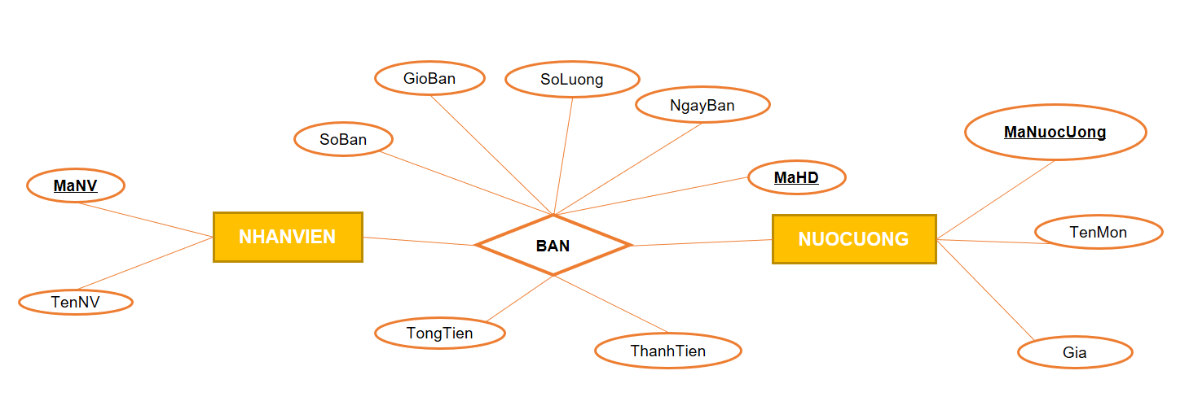

### Cơ sở dữ liệu mức logic:

#### a. Chuyển thực thể:

NHANVIEN(**MaNV**)

NUOCUONG(**TenMon**,Gia)

#### b. Chuyển quan hệ:

BAN(**MaHD**, MaNV, NgayBan, GioBan, SoBan, TongTien,TenMon,Gia,ThanhTien,SoLuong)

#### c. Chuẩn hóa quan hệ bán:

HOADON(**MaHD**,MaNV,NgayBan,GioBan,SoBan)

HOADONCHITIET(**MaHD**,**MaNuocUong**,SoLuong)

#### d. Sơ đồ ràng buộc quan hệ:

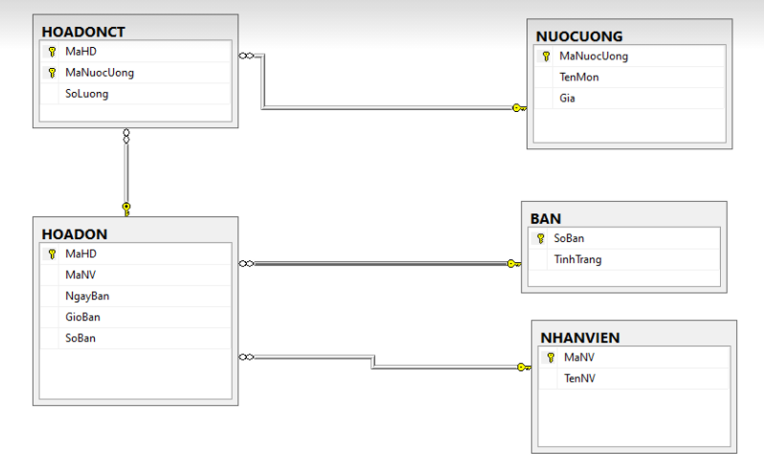

### Cơ sở dữ liệu mức vật lý:

- Bảng Nhân viên:

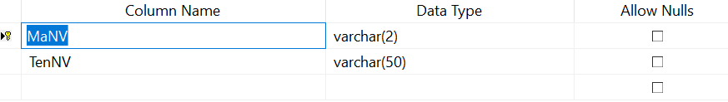

- Bảng Bàn:

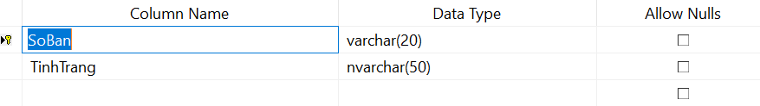

- Bảng Hóa đơn:

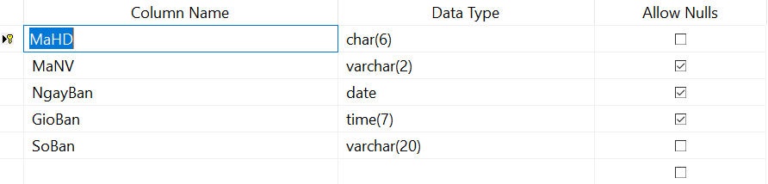

- Bảng Hóa đơn chi tiết:

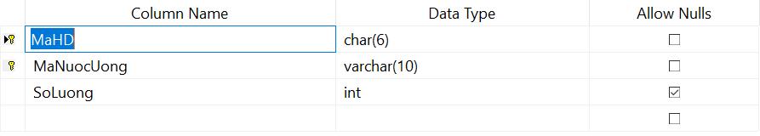

- Bảng Nước uống:

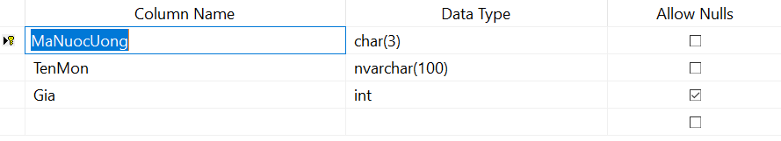

- Bảng Tài khoản:

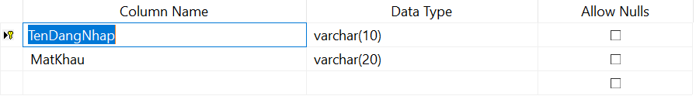

## XÂY DỰNG CƠ SỞ DỮ LIỆU Ở BƯỚC R2:

### Bảng TAIKHOAN:

- Tạo dữ liệu cho bảng TAIKHOAN:



- Kết quả:

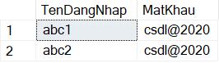

### Bảng NHANVIEN:

- Tạo dữ liệu cho bảng NHANVIEN:



- Kết quả:

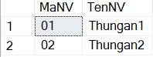

### Bảng BAN:

- Tạo dữ liệu cho bảng BAN:

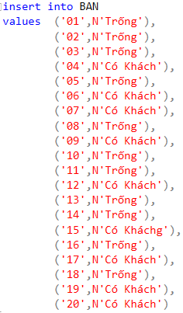

- Kết quả:

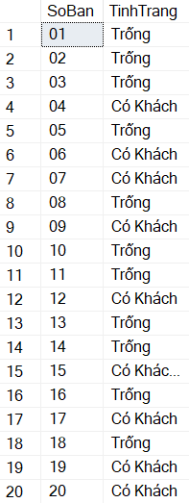

### Bảng NUOCUONG:

- Tạo dữ liệu:

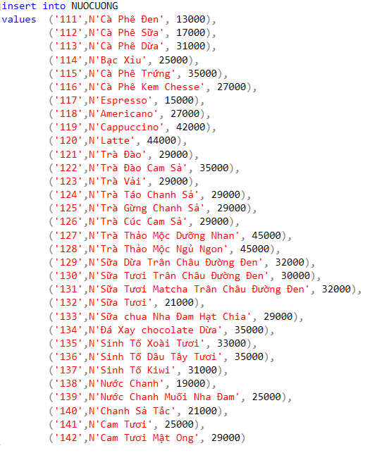

- Kết quả:

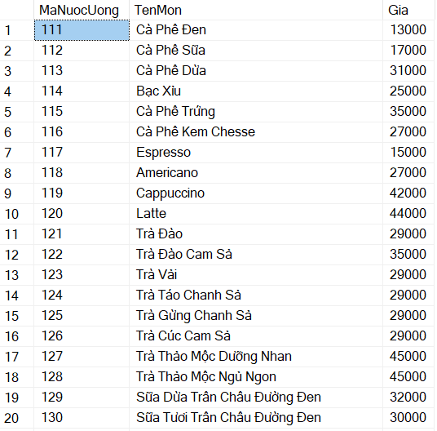

### Bảng HOADON:

- Tạo dữ liệu:

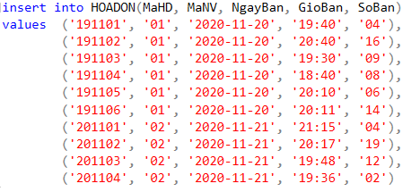

- Kết quả:

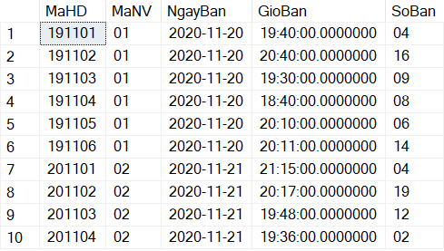

### Bảng HOADONCT:

- Tạo dữ liệu:

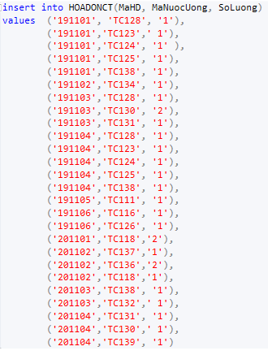

- Kết quả:

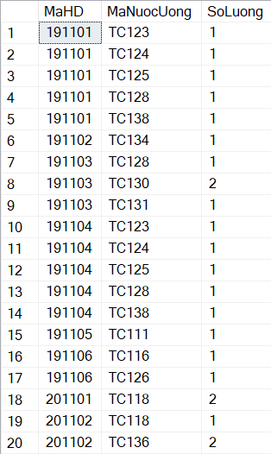

## XÁC ĐỊNH VÀ TẠO INDEX CHO CÁC THUỘC TÍNH:

- Index giúp tăng tốc độ truy vấn dữ liệu trong bảng. Tuy nhiên nó lại làm chậm cho tốc độ insert, delete, update dữ liệu trong cơ sở dữ liệu. Do đó, khi tạo index cho các thuộc tính của cơ sở dữ liệu, chỉ nên tạo index cho các cột phù hợp trong bảng.

- Các index cần tạo

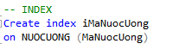

## XÂY DỰNG CƠ CHẾ BẢO MẬT CHO CƠ SỞ DỮ LIỆU:

- Tạo 2 tài khoản Nhân viên, Admin.

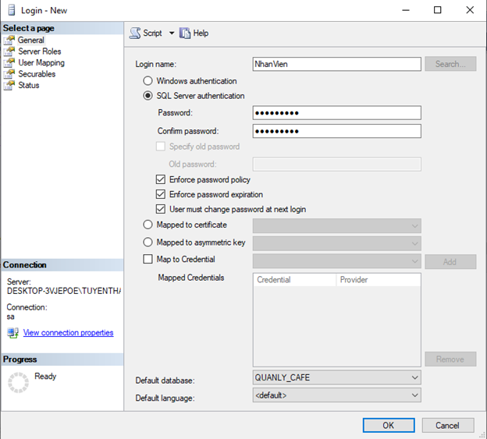

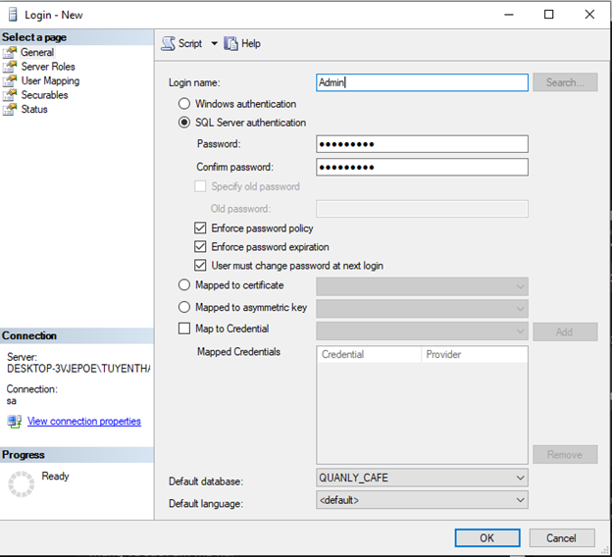

- Phân quyền cho Nhân viên chỉ được phép xem và chỉnh sửa.

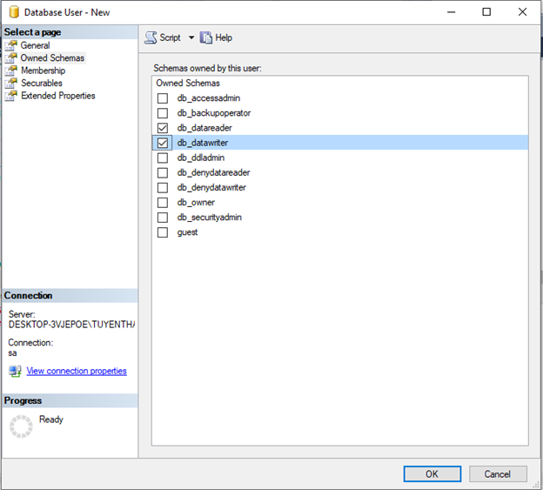

- Phân quyền cho Admin có đầy đủ chức năng.

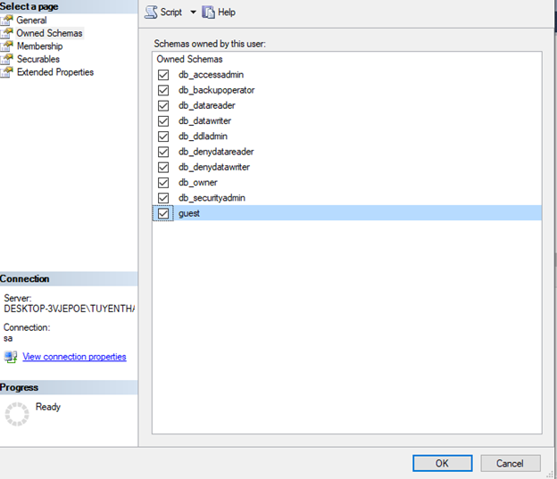

- Đăng nhập vào hệ thống bằng user vừa tạo.

- Tiến hành mã hóa mật khẩu của bảng TAIKHOAN

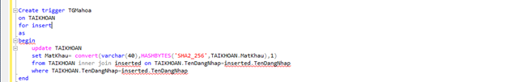

## XÂY DỰNG CƠ CHẾ BACKUP CHO DỮ LIỆU:

- Sao lưu dữ liệu là một trong những thao tác quan trọng mà người quản trị cơ sở dữ liệu phải thực hiện. Người quản trị có thể lựa chọn nhiều loại backup cho chiến lược backup của mình, ví dụ: đối với cơ sở dữ liệu có sự thay đổi dữ liệu thường xuyên có thể thực hiện full backup hàng ngày và differential backup theo từng giờ. Chiến lược backup phụ thuộc vào cách thức phục hồi dữ liệu.

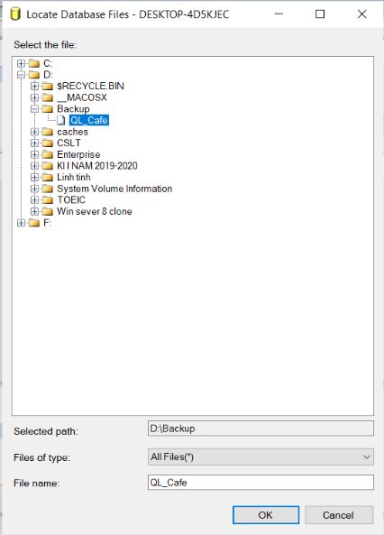

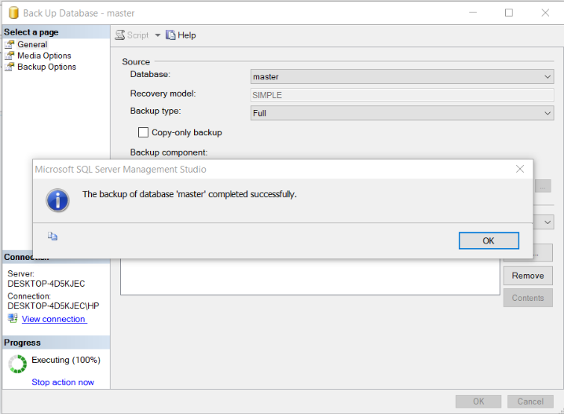

## PHÁT TRIỂN ỨNG DỤNG (C#):

**- Bảng NHANVIEN:**

+ Thêm Nhân viên:

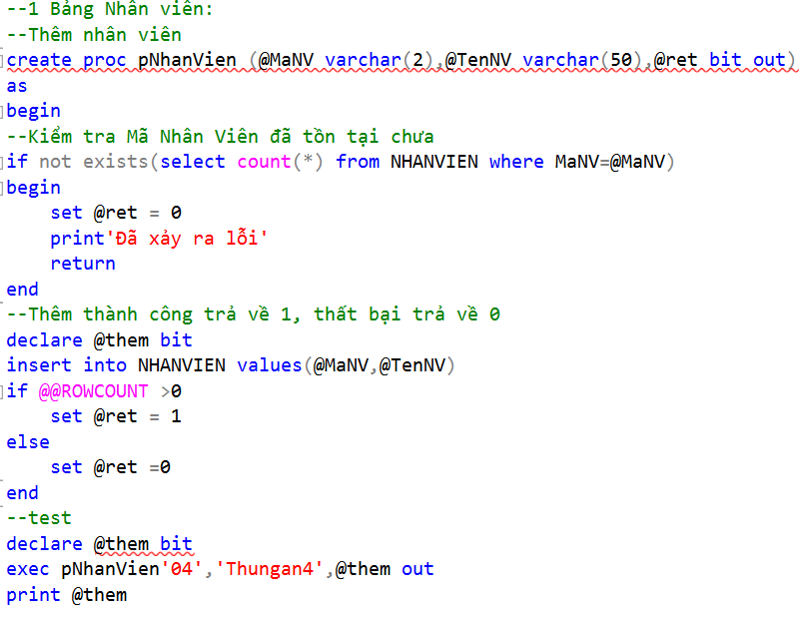

+ Tìm kiếm thông tin nhân viên:

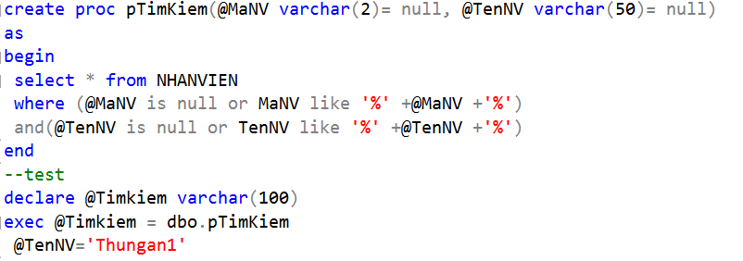

+ Sửa thông tin nhân viên:

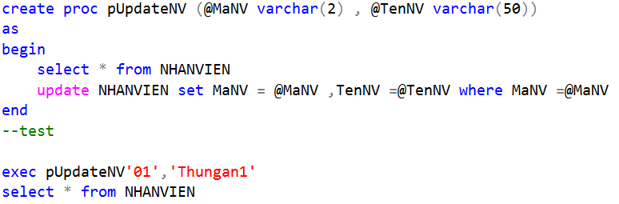

+ Xóa thông tin nhân viên:

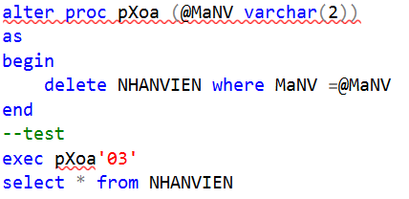

**- Bảng NUOCUONG:**

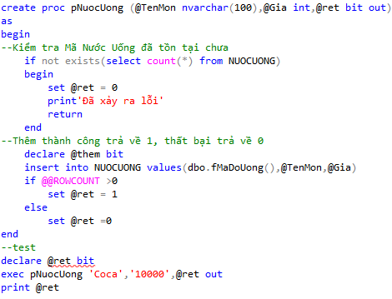

+ Tìm kiếm thông tin nước uống

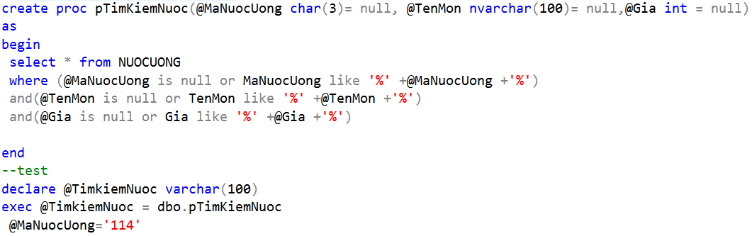

+ Sửa thông tin nước uống:

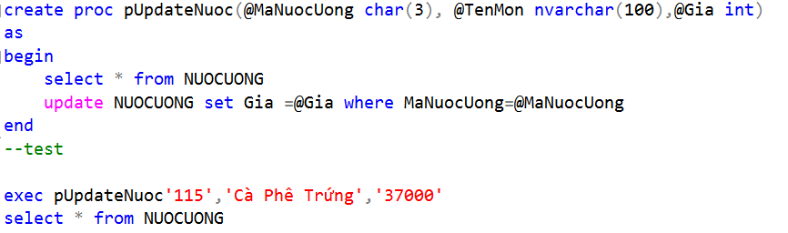

+ Xóa thông tin nước uống:

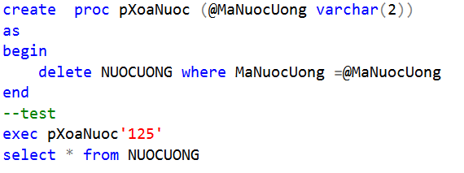

**- TRIGGER THÀNH TIỀN:**

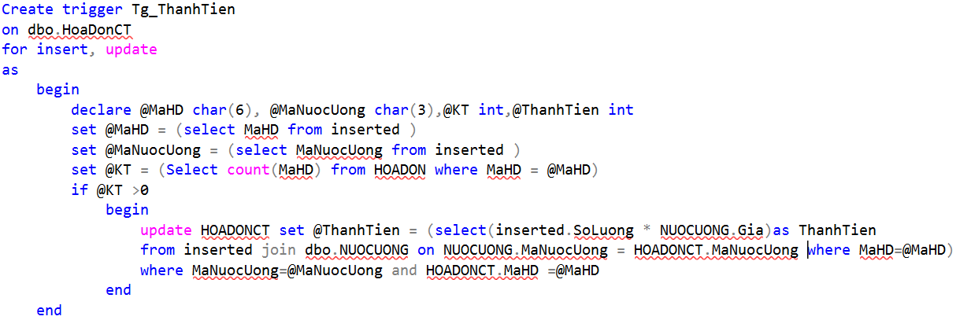

**- PHÁT TRIỂN ỨNG DỤNG (C#)**

+ Form Đăng nhập:

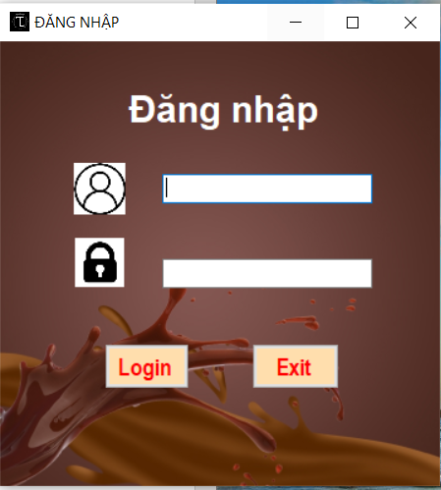

| **Các thành phần** | **Chức năng** |
| --- | --- |
| Tên Đăng nhập | Cho phép đăng nhập vào ứng dụng, dữ liệu được lấy từ bảng TAIKHOAN của cơ sở dữ liệu. |
| Mật Khẩu |
| Login | Người dùng nhấn vào Login để đăng nhập, nếu đúng sẽ vào được ứng dụng, ngược lại sẽ thông báo nhập sai |
| Exit | Dùng để thoát khỏi ứng dụng |

**Code Đăng Nhập**

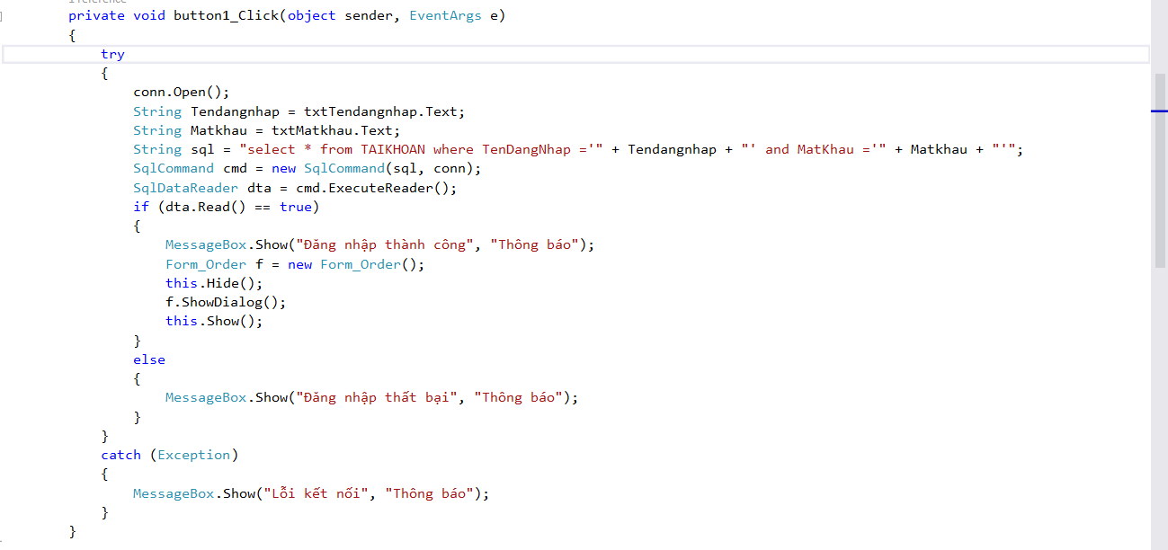

+ Form Order:

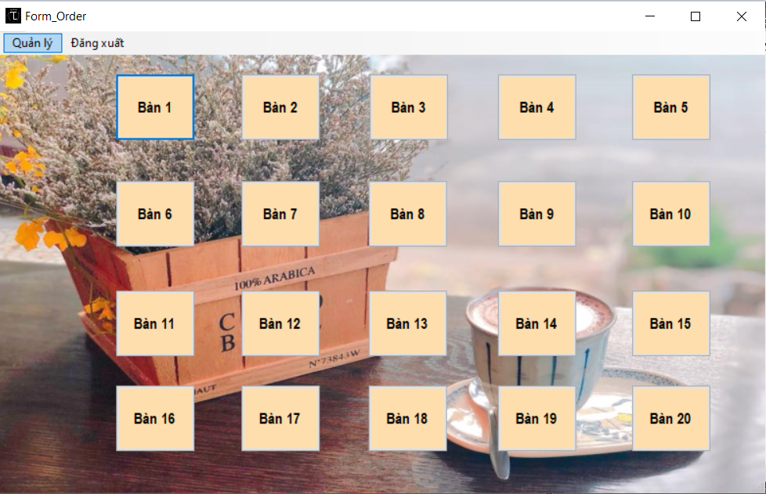

| **Các thành phần** | **Chức năng** |
| --- | --- |
| Quản lý | Cho phép người dùng quản lý dữ liệu nước uống, thông tin nhân viên |
| Đăng xuất | Được dùng khi rời khỏi ứng dụng |
| Bàn (Vd: Bàn 1) | Nhấn vào để tiến hành thanh toán đơn hàng |

+ Form Nước uống:

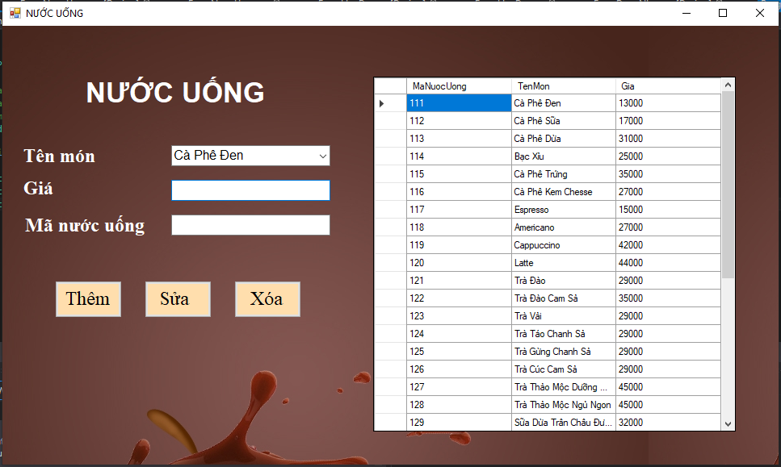

| **Các thành phần** | **Chức năng** |
| --- | --- |
| Thêm | Có chức năng thêm thông tin của nước uống |
| Sửa | Cho phép người dùng sửa thông tin của các món nước uống |
| Xóa | Cho phép xóa thông tin của món nước đó |
| Tìm | Nhập thông tin vào ô “Nhập mã nước uống”, nhấn Tìm để tìm kiếm nhanh thông tin của nước uống |

**Load dữ liệu**

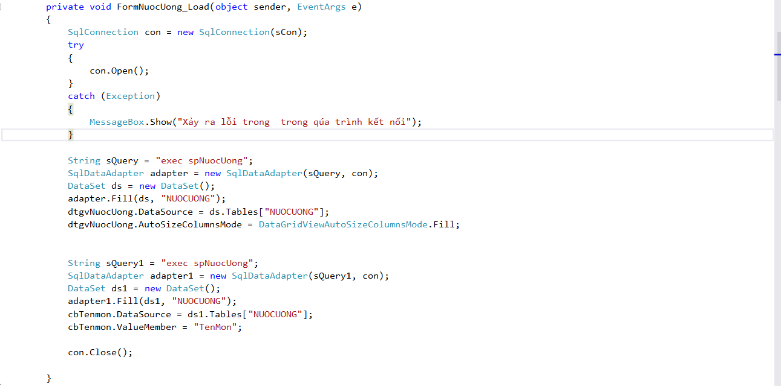

**Thêm**

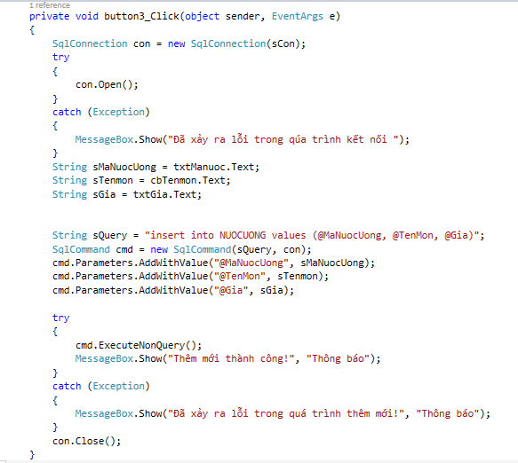

**Sửa**

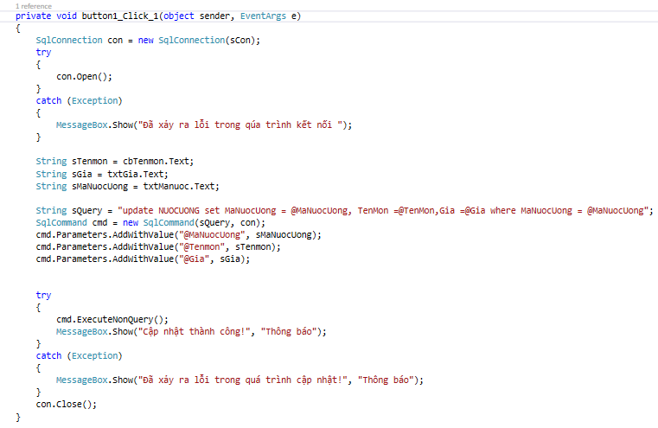

**Xóa**

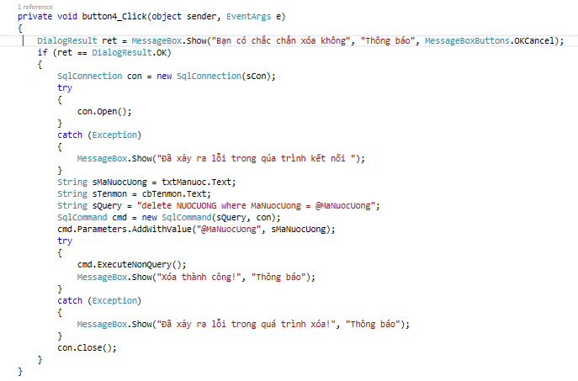

+ Form Hóa đơn:

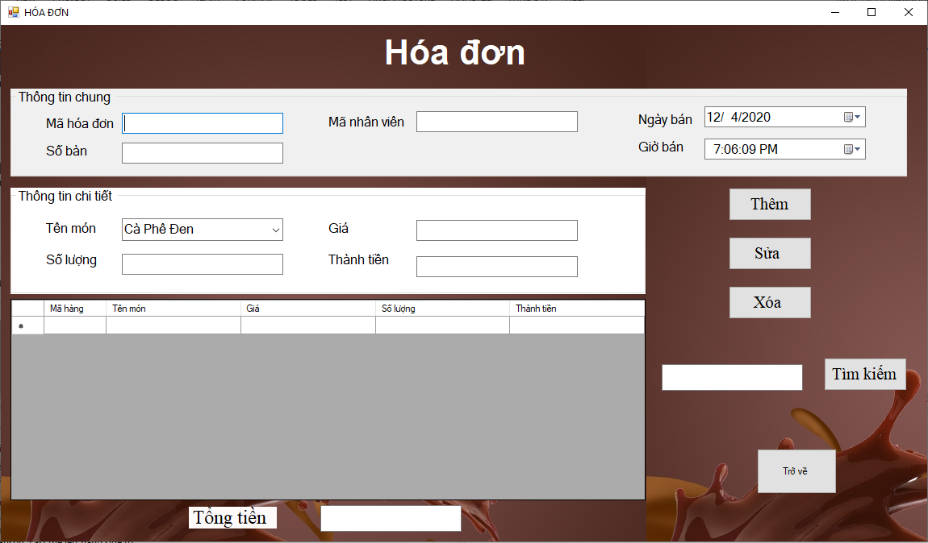

**Load dữ liệu:**

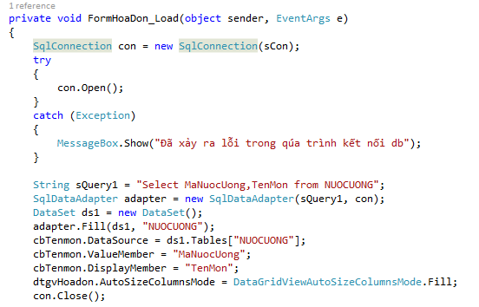

**Tìm kiếm:**

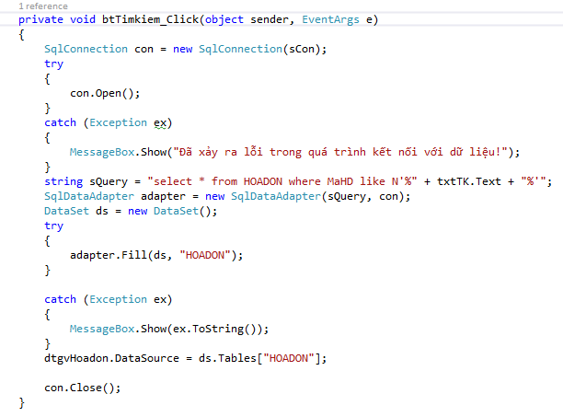

| **Các thành phần** | **Chức năng** |
| --- | --- |
| Mã hóa đơn | Mã hóa đơn tự động cập nhật ở mỗi giao dịch |
| Mã nhân viên | Mã nhân viên sẽ tương ứng với thông tin của người dùng đó khi đăng nhập |
| Ngày bán | Cập nhật ngày bán hiện tại |
| Giờ bán | Cập nhật giờ bán hiện tại |
| Số bàn | Số bàn được cập nhật sẵn khi nhấn chọn bàn ở giao diện Order |
| Tên món | Chọn tên món |
| Giá | Giá tự động cập nhật với tên món tương ứng |
| Số lượng | Cập nhật số lượng |
| Thành tiền | Thành tiền sẽ tự động cập nhật thông qua số lượng và đơn giá |
| Tìm kiếm | Nhập thông tin vào ô Nhập mã hóa đơn để tìm nhanh thông tin |
| Sửa/ Xóa | Nhập thông tin vào ô Nhập mã hóa đơn để sửa/xóa thông tin |
| Thêm | Sau khi điền đầy đủ thông tin hóa đơn, nhấn Thêm để thêm mới dữ liệu và nhấn In hóa đơn |
| Trở về | Nhấn Trở về để quay lại giao diện Order |

## PHƯƠNG ÁN GIẢI QUYẾT VẤN ĐỀ DỮ LIỆU LỚN:

- Azure là một nền tảng [điện toán đám mây](https://quantrimang.com/tim-hieu-ve-dien-toan-dam-may-118375) và một cổng thông tin trực tuyến, cho phép bạn truy cập và quản lý các dịch vụ, cũng như tài nguyên đám mây do Microsoft cung cấp. Các dịch vụ và tài nguyên này bao gồm lưu trữ và chuyển đổi dữ liệu, tùy thuộc vào yêu cầu. Để có quyền truy cập vào các tài nguyên và dịch vụ này, tất cả những gì bạn cần là kết nối Internet đang hoạt động và khả năng kết nối với Azure Portal.

- Bước 1: Đăng ký thành công

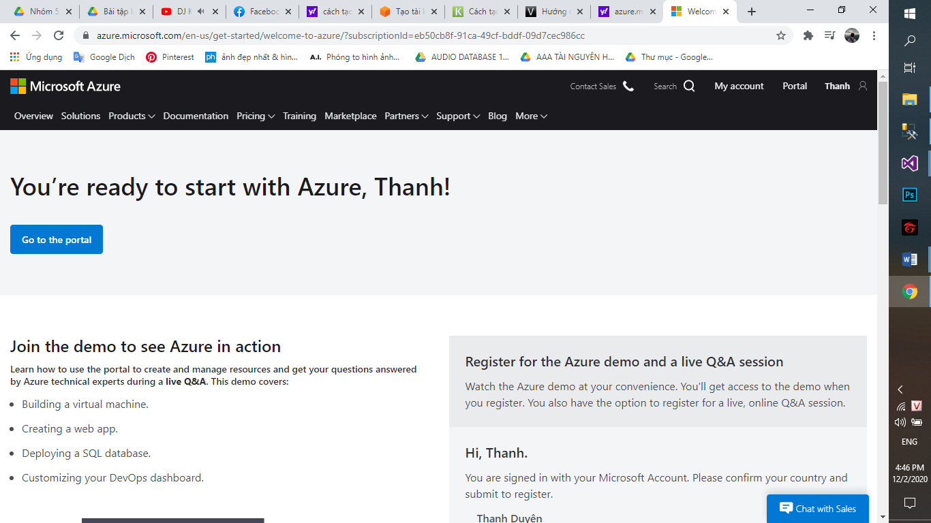

- Bước 2: Mục tùy chọn -> SQL Databases -> Create

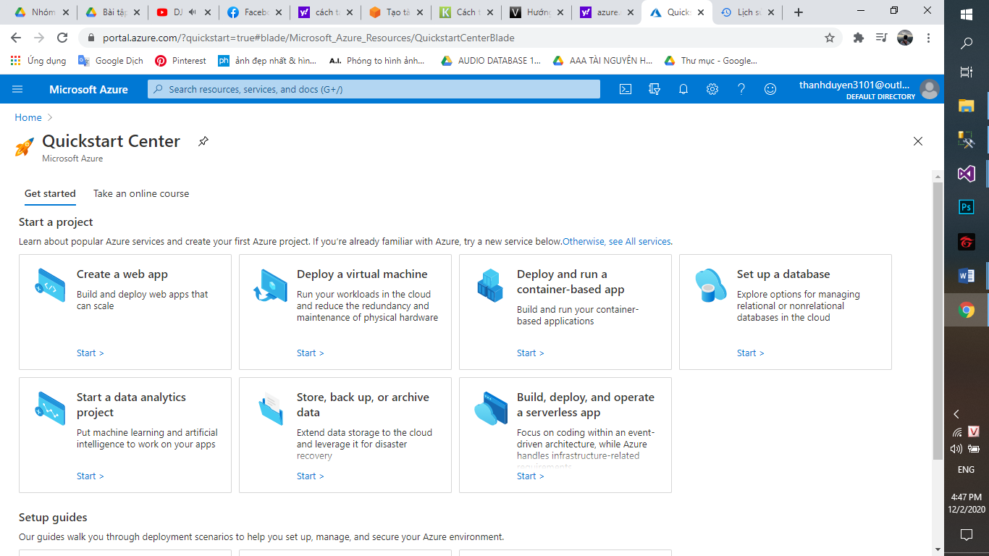

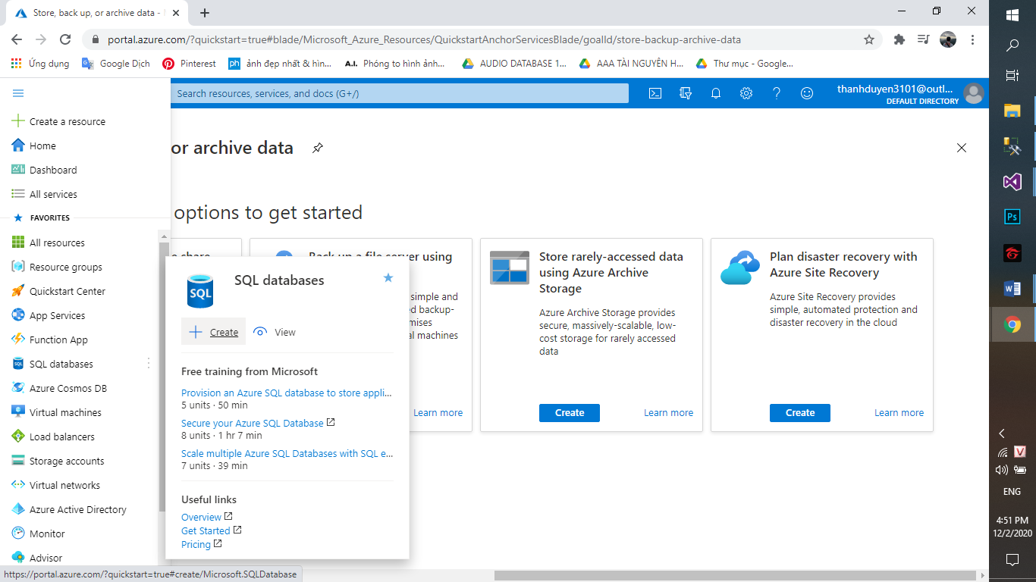

## ĐỀ PHÒNG PHƯƠNG ÁN HỆ THỐNG QUẢN LÝ CÀ PHÊ BỊ TẤN CÔNG BẰNG SQL INJECTION:

- Tấn công SQL Injection: là một kỹ thuật lợi dụng những lỗ hổng về câu truy vấn của các ứng dụng. Được thực hiện bằng cách chèn thêm một đoạn [SQL](https://topdev.vn/blog/sql-la-gi/) để làm sai lệnh đi câu truy vấn ban đầu, từ đó có thể khai thác dữ liệu từ database. SQL injection có thể cho phép những kẻ tấn công thực hiện các thao tác như một người quản trị web, trên cơ sở dữ liệu của ứng dụng.

- Có nhiều cách để giảm thiểu tấn công bằng SQL INJECTION và đây là phương pháp của nhóm: thuật toán mã hóa MD5, sử dụng trigger tự động mã hóa khi insert dữ liệu.

